**Dialogen mellem Achilleus og Agamemnon, 1.106-87**

Opgave

Udfyld tegneserielerne med omformuleringer af de to heltes replikker.

Se første bobbel som eksempel.

Agamemnon, vv. 106-120

“Kalchas! Du har aldrig spået mig noget godt. Jeg er meget ked af at give Chryseïs tilbage til Chryses, for jeg er mere vild med hende, end min egen kone derhjemme. Jeg er imidlertid villig til at give hende fra mig, hvis jeg får en passende erstatning, så jeg ikke taber ansigt overfor de andre achaiske fyrster.

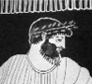

Achilleus, vv. 121-129

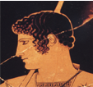

Agamemnon, vv. 130-147



Achilleus, vv. 148-171



Agamemnon, vv. 172-187

